
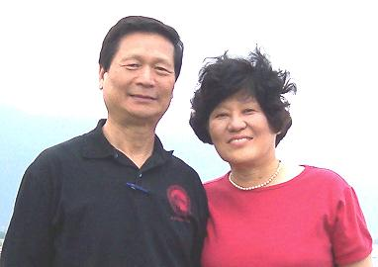
紐約聖教會2010婚姻成長講座
QTEC 2010 Marriage Enrichment Workshop
主題:【鶼鰈情深有妙方】
“SECRETS TO REFRESHING MARRIAGE”

婚姻是人生重要歷程，夫婦不但要共同學習如何溝通和相處，
更要欣賞對方的長處，接納彼此之不同，以致能共同成長。
紐約聖教會誠致的邀請您和我們一同來學習與成長

日期/Date : 4/30 ~ 5/2, 2010
地點/Location : 紐約聖教會 Queens Taiwanese Evangelical Church
40-31 165th Street, Flushing NY11358
講師/Speakers： 郭淵棐、劉永齡老師夫婦/Mr. and Mrs. George and Linda Kuo

講師簡介
郭淵棐，劉永齡夫婦皆於費城聖經大學獲基督徒輔導碩士。 經常應邀各地家庭營作講座，幫助個人及夫妻在有關人際關係問題上的教導。

他們夫婦藉著在美國居住四十三年的經驗及流利的中英文和雙文化背 景， 來幫助和教導個人， 社區， 或教會團体。藉著關愛事工的心， 幫助那些身心靈受創傷的人得到醫治及釋放。他們曾在美國，中國，臺灣，馬來西亞等地作婚姻，家庭和關懷的講座。他們的“夫妻成長營”及夫妻性教育或父母對子女性教育等相關講座，特別受歡迎及肯定。

郭淵棐，劉永齡夫婦現為神國資源為基督協會 (Kingdom Resources for Christ) 家庭關係事工部主任及真愛家庭協會 (Family Keepers) 特約講師。郭夫婦己結婚 三十九年，育有二子，都已成家。並有一個孫子和兩個孫女。

日期/ Date | 時間/ Time | 題目/Topic | 語言/Language
4/ 30/10  週五 Friday | 7:30-9:30 PM | 「探討原生家庭與婚姻關係」“Exploring the  Relationship between Family of Origin and Marriage” | 華語Mandarin
5/ 1/ 10  週六 Saturday | 10:00 AM –  12:00 PM | 「解決衝突的技巧與成功的婚姻」“Successful Marriage and the Skills of Resolving Conflicts” | 華語Mandarin
5/ 1/ 10  週六 Saturday | 7:30-9:30 PM | 「如何保持婚姻的熱情」“Keeping Your Marriage Hot” | 華語Mandarin
5/ 2/ 10  週日 Sunday | 10:15-11:45 AM  華語主日崇拜  Mandarin Sunday Worship | 「39年的婚姻學習及見證」  “39 Years of Learning and Testimony in Marriage” | 華語即席翻台語Mandarin  Translated to Taiwanese
5/ 2/ 10  週日 Sunday | 12:00-1:15 PM  英語主日崇拜  English Sunday Worship | “Facing Temptations in 21st Century”  「如何在廿一世紀中面對試探」 | 英語 English
5/ 2/ 10  週日 Sunday | 2:15-4:00 PM | 「我對自己婚姻的期望、反思及小組分享」“Expectation to and Reflection on My Own Marriage/  Group Sharing” | 華語Mandarin

